ИНВЕСТИЦИОННАЯ ПЛОЩАДКА
ПЕРВОМАЙСКИЙ РАЙОН

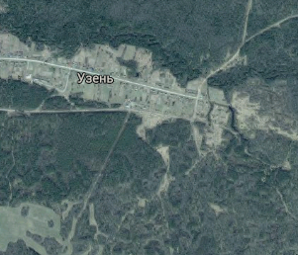 |  | 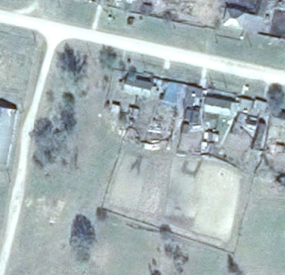
СИТУАЦИОННЫЙ ПЛАН ИНВЕСТИЦИОННАЯ ПЛОЩАДКА
Инвестиционная площадка

Условные обозначения
Инвестиционная площадка
 | ИНФОРМАЦИЯ О ПЛОЩАДКЕ
 | Площадь | 3304 кв.м
 | Адрес участка | Томская область, Первомайский район, п.Узень, 33
 | Категория земель | Земли населенных пунктов
 | Разрешенный вид использования | Для ведения личного подсобного хозяйства
 | Форма собственности | муниципальная
 | Особые условия
Не используеться.
Наличие инфраструктуры и коммуникаций:
-возможно подключение электроснабжения.

